Задания второго тура регионального этапа
Всероссийской олимпиады школьников по обществознанию 2023 г.
10 класс

Задание | 1 | 2 | 3 | 4 | 5 | 6 | 7 | 8 | 9 | 10 | 11 | 12 | 13 | 14 | Всего
Макс.балл | 5 | 2 | 3 | 5 | 2 | 5 | 3 | 4 | 5 | 4 | 4 | 9 | 2 | 19 | 72

1. «Да» или «нет»? Если вы согласны с утверждением, напишите «да», если не согласны — «нет». Внесите свои ответы в таблицу.

1.1. Информационная референтная группа — это группа людей, которой аудитория доверяет как источнику информации.
1.2. Власть, которую осуществляют группы, возникшие в гражданском обществе, нельзя назвать политической.
1.3. Научность результата определяется отсутствием у исследователя ценностной ориентации.
1.4. С учетом конкретных обстоятельств дела и данных о лице, совершившем административное правонарушение в возрасте от 16 до 18 лет, комиссией по делам несовершеннолетних и защите их прав указанное лицо может быть освобождено от административной ответственности с применением к нему меры воздействия, предусмотренной федеральным законодательством о защите прав несовершеннолетних.
1.5. Форвард — сумма денег, переданная лицом кредитному учреждению с целью получить доход в виде процентов.

1.1. | 1.2. | 1.3. | 1.4. | 1.5.
да | нет | нет | да | нет

По 1 баллу за верный ответ.
Всего: 5 баллов.

2. Ниже приведен ряд понятий, одно из которых лишнее. Найдите и укажите его. Объясните, почему вы сделали именно такой выбор.
Акционерное общество, публичное акционерное общество, общество с ограниченной ответственностью, товарищество на вере, общественная организация

Ответ:
Лишнее – общественная организация (1 балл)
Объяснение Все остальные — это коммерческие организации (1 балл)
Всего: 2 балла.

3. «Брачный возраст».
17-летние Борис и Светлана, проживающие в Москве, решили вступить в брак. Старшая сестра Светланы, студентка 2 курса юридического факультета, Марта, сказала, что им не снизят брачный возраст, так как у них нет уважительной причины для снижения брака в виде беременности невесты или рождения ребенка, а также в Москве отсутствует закон, определяющий порядок и условия вступления в брак лиц, не достигших возраста 18 лет.
3.1. Будет ли снижен брачный возраст Борису и Светлане?
3.2. Какими органами снижается брачный возраст для лиц в возрасте 17 лет?
3.3. Какими должны быть уважительные причины, чтобы Борису и Светлане снизили брачный возраст?
Ответ
- Борису и Светлане может быть снижен брачный возраст. (1 балл)
- Снижение брачного возраста лицам, достигшим возраста 16 лет, производится органами местного самоуправления по месту жительства. (1 балл)
- Семейным кодексом и законом об актах гражданского состояния перечень причин или критерии определения уважительности причин не установлены, уважительность причин устанавливается органами местного самоуправления. (1 балл)
Всего: 3 балла

4. Найдите ошибки.
Пётр составлял конспект занятия по теме «Сделки», время было позднее, он все время отвлекался на приходящие ему сообщения. Утром он стал перечитывать конспект. Помогите Петру найти ошибки.
Под сделкой понимаются действия граждан и события, направленные на возникновение и прекращение гражданских прав и обязанностей. Сделки делятся на односторонние и двух- или многосторонние. Односторонние сделки — это договоры, в которых у одной стороны только права, а у другой только обязанности, например договор дарения, а двусторонние сделки — это договоры, в которых у обеих сторон и права, и обязанности.
Ответ:
Под сделкой понимаются действия граждан (1) и события (2), направленные на возникновение (3) и прекращение гражданских прав и обязанностей. Сделки делятся на односторонние и двух- или многосторонние. Односторонние сделки – это договоры, в которых у одной стороны только права, а у другой только обязанности, например договор дарения (4), а двусторонние сделки – это договоры, в которых у обеих сторон и права, и обязанности (5).
- И юридических лиц
- Сделка - это только действия
- Изменение
- Договор не может быть односторонней сделкой, так как для односторонней сделки необходимо и достаточно выражение воли одного лица, для договора необходимо согласование воли двух лиц. Договор дарения является двусторонней сделкой
- Договоры, в которых у обеих сторон и права, и обязанности – это двусторонне обязывающие договоры.
Всего: 5 баллов.

5. Прочитайте фрагмент текста и выполните задание.

Х л е с т а к о в, г о р о д н и ч и й и Д о б ч и н с к и й. Городничий, вошел, останавливается. Оба в испуге смотрят несколько минут один на другого, выпучив глаза.
Городничий (немного оправившись и протянув руки по швам). Желаю здравствовать!
Хлестаков (кланяется). Мое почтение...
Городничий. Извините.
Хлестаков. Ничего...
Городничий. Обязанность моя, как градоначальника здешнего города, заботиться о том, чтобы проезжающим и всем благородным людям никаких притеснений...
Хлестаков (сначала немного заикается, но к концу речи говорит громко). Да что ж делать?.. Я не виноват... Я, право, заплачу... Мне пришлют из деревни. (Бобчинский выглядывает из дверей.) Он больше виноват: говядину мне подает такую твердую, как бревно; а суп — он черт знает чего плеснул туда, я должен был выбросить его за окно. Он меня морил голодом по целым дням... Чай такой странный: воняет рыбой, а не чаем. За что ж я... Вот новость!
Городничий (робея). Извините, я, право, не виноват. На рынке у меня говядина всегда хорошая. Привозят холмогорские купцы, люди трезвые и поведения хорошего. Я уж не знаю, откуда он берет такую. А если что не так, то... Позвольте мне предложить вам переехать со мною на другую квартиру.
Хлестаков. Нет, не хочу! Я знаю, что значит на другую квартиру: то есть — в тюрьму. Да какое вы имеете право? Да как вы смеете?.. Да вот я... Я служу в Петербурге. (Бодрится.) Я, я, я...
Городничий (в сторону). О Господи Ты Боже, какой сердитый! Все узнал, всё рассказали проклятые купцы!
Хлестаков (храбрясь). Да вот вы хоть тут со всей своей командой — не пойду! Я прямо к министру! (Стучит кулаком по столу.) Что вы? что вы?
Городничий (вытянувшись и дрожа всем телом). Помилуйте, не погубите! Жена, дети маленькие... не сделайте несчастным человека.
Хлестаков. Нет, я не хочу! Вот еще! мне какое дело? Оттого, что у вас жена и дети, я должен идти в тюрьму, вот прекрасно!
Бобчинский выглядывает в дверь и в испуге прячется.
Нет, благодарю покорно, не хочу.
Городничий (дрожа). По неопытности, ей-Богу по неопытности. Недостаточность состояния... Сами извольте посудить: казенного жалованья не хватает даже на чай и сахар. Если ж и были какие взятки, то самая малость: к столу что-нибудь да на пару платья. Что же до унтер-офицерской вдовы, занимающейся купечеством, которую я будто бы высек, то это клевета, ей-Богу клевета. Это выдумали злодеи мои; это такой народ, что на жизнь мою готовы покуситься.
Хлестаков. Да что? мне нет никакого дела до них. (В размышлении.) Я не знаю, однако ж, зачем вы говорите о злодеях или о какой-то унтер-офицерской вдове... Унтер-офицерская жена совсем другое, а меня вы не смеете высечь, до этого вам далеко... Вот еще! смотри ты какой!.. Я заплачу, заплачу деньги, но у меня теперь нет. Я потому и сижу здесь, что у меня нет ни копейки.
Городничий (в сторону). О, тонкая штука! Эк куда метнул! какого туману напустил! разбери кто хочет! Не знаешь, с которой стороны и приняться. Ну, да уж попробовать не куды пошло! Что будет, то будет, попробовать на авось. (Вслух.) Если вы точно имеете нужду в деньгах или в чем другом, то я готов служить сию минуту. Моя обязанность помогать проезжающим.
Хлестаков. Дайте, дайте мне взаймы! Я сейчас же расплачусь с трактирщиком. Мне бы только рублей двести или хоть даже и меньше.
Городничий (поднося бумажки). Ровно двести рублей, хоть и не трудитесь считать.
Хлестаков (принимая деньги). Покорнейше благодарю. Я вам тотчас пришлю их из деревни... у меня это вдруг... Я вижу, вы благородный человек. Теперь другое дело.
Городничий (в сторону). Ну, слава Богу! деньги взял. Дело, кажется, пойдет теперь на лад. Я таки ему вместо двухсот четыреста ввернул.
Хлестаков. Эй, Осип! Осип входит. Позови сюда трактирного слугу! (К городничему и Добчинскому.) А что ж вы стоите? Сделайте милость, садитесь. (Добчинскому.) Садитесь, прошу покорнейше.
Городничий. Ничего, мы и так постоим.
Хлестаков. Сделайте милость, садитесь. Я теперь вижу совершенно откровенность вашего нрава и радушие, а то, признаюсь, я уж думал, что вы пришли с тем, чтобы меня... (Добчинскому.) Садитесь.

5.1. Являются ли описанные действия Хлестакова преступным деянием?
5.2. Каким образом следует квалифицировать (оценить) действия Хлестакова, если предположить, что он изначально понял, что Городничий принял его за ревизора и, подыгрывая ему в этом заблуждении, пообещал «закрыть глаза» на все его нарушения по службе?
Ответы:
5.1. Нет, не является (1 балл).
5.2. Мошенничество (1 балл).
Всего: 2 балла.
6. «Транспортные услуги».
В Таблице и на Рисунке представлены данные, характеризующие объем оказанных населению города транспортных услуг (в млн руб.).
6.1. Определите, к какому году относится данный график.
6.2. Определите, приведя расчеты, темп роста (в %) объема оказанных транспортных услуг населению в октябре по сравнению июнем в тот год, к которому относится график. Сделайте выводы.
6.3. Определите, приведя расчеты, темп роста (в %) объема оказанных транспортных услуг населению в августе по сравнению с маем в тот год, к которому относится график. Сделайте выводы.
Таблица
Данные в абсолютном выражении (в млн руб.), характеризующие объем оказанных населению города транспортных услуг
Месяц/Год | 1 год | 2 год | 3 год | 4 год
январь | 17,2 | 17,5 | 17,3 | 17,2
февраль | 16,1 | 16,6 | 16,2 | 15,2
март | 16,4 | 16,7 | 16,3 | 17,2
апрель | 15,6 | 16,0 | 16,8 | 14,9
май | 15,8 | 16,0 | 16,0 | 16,8
июнь | 15,5 | 15,6 | 18,3 | 18,5
июль | 15,1 | 15,6 | 17,1 | 17,7
август | 15,8 | 16,0 | 16,6 | 17,9
сентябрь | 15,0 | 15,3 | 15,5 | 16,9
октябрь | 15,5 | 15,8 | 16,4 | 16,3
ноябрь | 16,8 | 17,0 | 17,9 | 17,9
декабрь | 17,1 | 18,4 | 18,7 | 21,1
Рисунок
Объем оказанных населению города транспортных услуг (в млн руб.)

Ответ:
1) Данный график относится к 1 году (1 балл)
2) Темп роста (в %) объема оказанных транспортных услуг населению в октябре по сравнению с июнем = 15,5 / 15,5 * 100 = 100%. (1 балл)
Вывод: В октябре по сравнению с июнем не наблюдается роста объема оказанных транспортных услуг. (1 балл)

3) Темп роста (в %) объема оказанных транспортных услуг населению в августе по сравнению с маем = 15,8 / 15,8 * 100% = 100%. (1 балл)
Вывод: В августе по сравнению с маем не наблюдается роста объема оказанных транспортных услуг. (1 балл)
Всего за задание 5 баллов.

7. «Стройка».
Мебельная компания начала строительство завода, вложив 35 млн руб. Смена собственника привела к приостановке работ, а затем возник вопрос о завершении строительства, или прекращения проекта. По оценке экономистов для завершения строительства, требуется еще 35 млн руб. Современная стоимость всех будущих доходов от проекта оценивается в 45 млн руб. В случае выхода из проекта незавершенный объект можно продать за 15 млн руб.
Определите:
7.1. Величину невозвратных издержек в случае отказа от проекта.
7.2. Экономические издержки, связанные с продолжением проекта.
7.3. Следует ли фирме в этих условиях продолжать строительство?
Ответ:
1) Невозвратные издержки – это затраты, которые фирма не сможет вернуть в случае прекращения деятельности или, как в данной задаче, прекращения проекта. Затратив 35 млн руб., фирма сможет продать незавершенное строительство только за 15 млн. Невозвратные издержки составят 20 млн руб. (1 балл)
2) В случае продолжения проекта экономические издержки включают; (1) внешние издержки, связанные с продолжением строительства – 35 млн руб.; (2) неявные издержки (издержки упущенных возможностей) – 15 млн руб., которые можно было получить при выходе их проекта. Следовательно, экономические издержки продолжения строительства составляют 50 млн руб. (1 балл)
3) Так как будущие доходы составят 45 млн руб., проект не следует продолжать, — он на данный момент убыточен. (1 балл)
Всего 3 балла.

8. Прочтите тексты. Ответьте на вопросы.
8.1. Какая тема объединяет эти тексты?
8.2. В чем состоит принципиальное расхождение между позициями авторов?
8.3. Приведите по одному примеру из каждого текста, подтверждающему вашу позицию.

Демократия легко превращается в формальное орудие организации интересов. Искание лучших подменяется исканием более соответствующих интересам, лучше их обслуживающих. Демократия сама по себе не имеет внутреннего, онтологического содержания, и потому обслуживать она может цели самые противоположные. Этим она по существу отличается от аристократии, которая есть идеал благородства, породы, качества. Не обманывайте себя внешностью, не поддавайтесь слишком жалким иллюзиям. С сотворения мира всегда правило, правит и будет править меньшинство, а не большинство. Это верно для всех форм и типов управления, для монархий и для демократий, для эпох реакционных и для эпох революционных. Из управления меньшинства нет выхода. И ваши демократические попытки создать царство большинства, в сущности, являются жалким самообманом. Вопрос лишь в том, правит ли меньшинство лучшее или худшее. Одно меньшинство сменяется другим меньшинством. Вот и все. Худшие свергают лучших, или лучшие свергают худших. Непосредственного управления и властвования человеческой массы быть не может, это возможно лишь как момент стихийного массового разлива в революциях и бунтах.

Если мы встанем на ту точку зрения, что демократия существует сегодня как нечто данное, как факт, то все потеряно. Напротив, следует понять, что демократия больше не может быть чем-либо иным, кроме воли, завоевания, созидания. Следует признать, что демократия выступает прямой противоположностью нашим естественным и историческим склонностям, нашей лени, нашей слепоте, нашему пристрастию к комфорту и спокойствию, идущим вразрез с автоматическим характером техники и организации, со все более строгими требованиями социологической структурализации и все большей экономической усложненностью. Мы должны понять, что демократия всегда крайне неустойчива, что всякое новое направление прогресса несет для нее смертельную угрозу. Демократия всегда должна возводиться заново, переосмысливаться, перестраиваться, начинаться сначала. Более того, сегодня, как и вчера — хотя, пожалуй, и по иным причинам — остается верным следующий вывод Токвиля: демократия несет себе гибель своим собственным внутренним развитием. Поэтому она есть нечто большее, чем постоянный продукт решения, завоевания, самоконтроля и общественной воли. Но она должна быть предметом стремлений каждого гражданина, а не просто руководителей каких-либо групп или какого-нибудь организованного шествия или шумной толпы. Одно это уже показывает нам, сколь мало имеется шансов на демократию. Но если она не станет предметом стремления каждого гражданина, то установленный режим неизбежно превратится в режим аристократического типа, порожденный техническим прогрессом в направлении авторитарности…

Ответ:
1) Авторы рассуждают о наилучшем способе управления государством (в данном случае важно, чтобы участник верно сформулировал идею – мы не оцениваем точность термина) (1 балл). Допустимые варианты: о наилучшем государственном устройстве, о наилучшем режиме, о наилучшей политической системе. Не принимаем ответ – «демократия».

2) Текст 1: аристократия у власти – залог процветания государства; Текст 2: аристократия у власти – путь к авторитарности. ВАРИАНТЫ: Текст 1: демократия – наихудший режим, текст 2: за демократией будущее.

3) Любой из верно указанных фрагментов засчитываем.
Демократия легко превращается в формальное орудие организации интересов. Искание лучших подменяется исканием более соответствующих интересам, лучше их обслуживающих. Демократия сама по себе не имеет внутреннего, онтологического содержания, и потому обслуживать она может цели самые противоположные. Этим она по существу отличается от аристократии, которая есть идеал благородства, породы, качества. Не обманывайте себя внешностью, не поддавайтесь слишком жалким иллюзиям. С сотворения мира всегда правило, правит и будет править меньшинство, а не большинство. Это верно для всех форм и типов управления, для монархий и для демократий, для эпох реакционных и для эпох революционных. Из управления меньшинства нет выхода. И ваши демократические попытки создать царство большинства, в сущности, являются жалким самообманом. Вопрос лишь в том, правит ли меньшинство лучшее или худшее. Одно меньшинство сменяется другим меньшинством. Вот и все. Худшие свергают лучших, или лучшие свергают худших. Непосредственного управления и властвования человеческой массы быть не может, это возможно лишь как момент стихийного массового разлива в революциях и бунтах.

Если мы встанем на ту точку зрения, что демократия существует сегодня как нечто данное, как факт, то все потеряно. Напротив, следует понять, что демократия больше не может быть чем-либо иным, кроме воли, завоевания, созидания. Следует признать, что демократия выступает прямой противоположностью нашим естественным и историческим склонностям, нашей лени, нашей слепоте, нашему пристрастию к комфорту и спокойствию, идущим вразрез с автоматическим характером техники и организации, со все более строгими требованиями социологической структурализации и все большей экономической усложненностью. Мы должны понять, что демократия всегда крайне неустойчива, что всякое новое направление прогресса несет для нее смертельную угрозу. Демократия всегда должна возводиться заново, переосмысливаться, перестраиваться, начинаться сначала. Более того, сегодня, как и вчера—хотя, пожалуй, и по иным причинам — остается верным следующий вывод Токвиля: демократия несет себе гибель своим собственным внутренним развитием. Поэтому она есть нечто большее, чем постоянный продукт решения, завоевания, самоконтроля и общественной воли. Но она должна быть предметом стремлений каждого гражданина, а не просто руководителей каких-либо групп или какого-нибудь организованного шествия или шумной толпы. Одно это уже показывает нам, сколь мало имеется шансов на демократию. Но если она не станет предметом стремления каждого гражданина, то установленный режим неизбежно превратится в режим аристократического типа, порожденный техническим прогрессом в направлении авторитарности…
Верно дан ответ на вопрос 1 – 1 балл
Верно дан ответ на вопрос 2 – 1 балл
Верно указаны два фрагмента текста – 2 балла,
один фрагмент текста – 1 балл.
Всего: 4 балла.

9. «График работы» (РАННИЕ ВРЕМЕННЫЕ ЗОНЫ).
У сотрудников предприятия сложное расписание. Известно, что выполняются следующие условия:
- Если Федор работает, то и Даниил работает.
- Если Борис работает, то Глеб не работает.
- Если Евгения работает, то Борис тоже работает.
- Если Глеб работает, то Даниил и Анна тоже работают.
- Если Семен работает, то Даниил с Евгенией тоже работают.
- Какой из следующих вариантов совместим со всеми условиями?
А. Работают только Евгения, Борис и Глеб.
Б. Работают только Семен, Даниил, Евгения и Борис.
В. Работают только Анна, Евгения, Глеб и Борис.
Г. Работают только Глеб, Даниил, Евгения и Борис.
Д. Работают только Федор, Даниил, Семен и Анна.
Ответ: Б (1 балл)
Обоснование:
А | Противоречит условию «Если Борис работает, то Глеб не работает».
Б | Проверим, что все условия соблюдаются.  - «Если Федор работает, то и Даниил работает». Условие соблюдается. Условие нарушалось, если бы Федор работал, а Даниил – нет.  - «Если Борис работает, то Глеб не работает». Условие соблюдается. Действительно, Борис работает, а Глеб – нет.  - «Если Евгения работает, то Борис тоже работает». Условие соблюдается, поскольку и Евгения работает, и Борис.  - «Если Глеб работает, то Даниил и Анна тоже работают». Условие соблюдается. Условие нарушалось, если бы Глеб работал, но не работали Даниил или Анна.  - «Если Семен работает, то Даниил с Евгенией тоже работают». Условие соблюдается, поскольку все трое работают.
В | Противоречит условию «Если Борис работает, то Глеб не работает».
Г | Противоречит условию «Если Евгения работает, то Борис тоже работает».
Д | Противоречит условию: «Если Семен работает, то Даниил с Евгенией тоже работают».
- Если Семен работает, то кто, по условиям, должен не работать?
А. Глеб.
Б. Евгения.
В. Борис.
Г. Даниил.
Д. Анна.
Ответ: А (1 балл)
Обоснование: Если Семен работает, то Евгения работает. Если Евгения работает, то Борис тоже работает. Если Борис работает, то Глеб не работает. Значит, если Семен работает, то Глеб не работает.
- Если Даниил не работает, то кто, по условиям, также должен не работать?
А. Глеб и Анна.
Б. Борис, Евгения и Глеб.
В. Глеб, Евгения и Борис.
Г. Глеб, Анна и Семен.
Д. Федор, Глеб и Семен.
Ответ: Д (1 балл)
Обоснование: Если Даниил не работает, то Семен тоже не работает (по последнему условию). Если Даниил не работает, то и Федор не работает (по первому условию). Если Даниил не работает, то и Глеб не работает (по предпоследнему условию).
- Если Анна не работает, то кто, по условиям, также должен не работать?
А. Борис.
Б. Глеб.
В. Даниил.
Г. Семен.
Д. Евгения.
Ответ: Б (1 балл)
Обоснование: Если Анна не работает, то и Глеб не работает (по предпоследнему условию).
- Если Евгения работает, а Даниил – нет, то о ком нельзя сказать, должен ли он, по условиям, работать или нет?
А. Борис.
Б. Анна.
В. Глеб.
Г. Федор.
Д. Семен.
Ответ: Б (1 балл)
Обоснование:
А. Борис. | Борис работает. Если Евгения работает, то Борис тоже работает. А Евгения работает.
Б. Анна. | Про Анну есть только одно условие «Если Глеб работает, то Даниил и Анна тоже работают». Даниил не работает, значит, Глеб не работает. Если Анна работает, то данное условие не нарушается. Если Анна не работает, то данное условие также не нарушается.
В. Глеб. | Глеб не работает. Если Глеб работает, то Даниил и Анна тоже работают. А Даниил не работает.
Г. Федор. | Федор не работает. Если Федор работает, то и Даниил работает. А Даниил не работает.
Д. Семен. | Семен не работает. Если Семен работает, то Даниил с Евгенией тоже работают. А Даниил не работает.
Всего: 5 баллов.

9. «График работы» (ПОЗДНИЕ ВРЕМЕННЫЕ ЗОНЫ).
У сотрудников предприятия сложное расписание. Известно, что выполняются следующие условия:
- Если Федор работает, то и Даниил работает.
- Если Борис работает, то Семён не работает.
- Если Анна работает, то Борис тоже работает.
- Если Семён работает, то Даниил и Евгения тоже работают.
- Если Глеб работает, то Даниил с Анной тоже работают.
- Какой из следующих вариантов совместим со всеми условиями?
А. Работают только Глеб, Даниил, Анна и Борис.
Б. Работают только Анна, Борис и Семён.
В. Работают только Евгения, Анна, Семён и Борис.
Г. Работают только Глеб, Даниил, Анна и Семён.
Д. Работают только Федор, Даниил, Глеб и Евгения.
Ответ: А (1 балл)
Обоснование:
A | Проверим, что все условия соблюдаются.  - «Если Федор работает, то и Даниил работает». Условие соблюдается. Условие нарушалось, если бы Федор работал, а Даниил – нет.  - «Если Борис работает, то Семён не работает». Условие соблюдается. Действительно, Борис работает, а Семён – нет.  - «Если Анна работает, то Борис тоже работает». Условие соблюдается, поскольку и Анна работает, и Борис.  - «Если Семён работает, то Даниил и Евгения тоже работают». Условие соблюдается. Условие нарушалось, если бы Семен работал, но не работали Даниил или Евгения.  - «Если Глеб работает, то Даниил с Анной тоже работают». Условие соблюдается, поскольку все трое работают.
Б | Противоречит условию «Если Борис работает, то Семён не работает».
В | Противоречит условию «Если Борис работает, то Семён не работает».
Г | Противоречит условию «Если Анна работает, то Борис тоже работает».
Д | Противоречит условию: «Если Глеб работает, то Даниил с Анной тоже работают».
- Если Глеб работает, то кто, по условиям, должен не работать?
А. Анна.
Б. Семён.
В. Борис.
Г. Даниил.
Д. Евгения.
Ответ: Б (1 балл)
Обоснование: Если Глеб работает, то Анна работает. Если Анна работает, то Борис тоже работает. Если Борис работает, то Семён не работает. Значит, если Глеб работает, то Семён не работает.
- Если Даниил не работает, то кто, по условиям, также должен не работать?
А. Семён и Евгения.
Б. Борис, Анна и Глеб.
В. Глеб, Анна и Борис.
Г. Федор, Семён и Глеб.
Д. Глеб, Евгения и Семён.
Ответ: Г (1 балл)
Обоснование: Если Даниил не работает, то Глеб тоже не работает (по последнему условию). Если Даниил не работает, то и Федор не работает (по первому условию). Если Даниил не работает, то и Семён не работает (по предпоследнему условию).
- Если Евгения не работает, то кто, по условиям, также должен не работать?
А. Борис.
Б. Даниил.
В. Семён.
Г. Глеб.
Д. Анна.
Ответ: В (1 балл)
Обоснование: Если Евгения не работает, то и Семён не работает (по предпоследнему условию).
- Если Анна работает, а Даниил – нет, то о ком нельзя сказать, должен ли он, по условиям, работать или нет?
А. Евгения.
Б. Борис.
В. Семён.
Г. Федор.
Д. Глеб.
Ответ: А (1 балл)
Обоснование:
А. Евгения. | Про Евгению есть только одно условие «Если Семён работает, то Даниил и Евгения тоже работают». Даниил не работает, значит, Семён не работает. Если Евгения работает, то данное условие не нарушается. Если Евгения не работает, то данное условие также не нарушается.
Б. Борис. | Борис работает. Если Анна работает, то Борис тоже работает. Анна работает.
В. Семён. | Семён не работает. Если Семён работает, то Даниил и Евгения тоже работают. А Даниил не работает.
Г. Федор. | Федор не работает. Если Федор работает, то и Даниил работает. А Даниил не работает.
Д. Глеб. | Глеб не работает. Если Глеб работает, то Даниил с Анной тоже работают. А Даниил не работает.
Всего: 5 баллов.

10. Ниже даны понятия, объединенные общей темой.
10.1. Определите эту тему.
10.2. Составьте таблицу, в которой эти понятия группируются по следующим критериям: «Источник власти», «Формы осуществления власти», «Институты».
Будьте внимательны: в ряду есть лишнее понятие!

Референдум, прямая демократия, народ, выборы, плюрализм, представительная демократия, республика.
Ответ:
1) Тема: Политическое участие/участие граждан в политической жизни (1 балл)
2)
ИСТОЧНИК ВЛАСТИ | ФОРМЫ  ОСУЩЕСТВЛЕНИЯ ВЛАСТИ | ИНСТИТУТЫ
Народ | Прямая демократия | Референдум
 | Представительная демократия | Выборы

Второй возможный вариант заполнения таблицы
ИСТОЧНИК ВЛАСТИ | ФОРМЫ  ОСУЩЕСТВЛЕНИЯ ВЛАСТИ | ИНСТИТУТЫ
Народ | Прямая демократия | Референдум
 | Представительная демократия | Выборы
 | Республика

Верно заполнен каждый столбец таблицы – 1 балл.
Всего: 4 балла.

11. Ниже представлено описание некой организации, функционирующей на территории государства N.
Наш союз представляет собой общенациональную организацию, одну из крупнейших молодежных организаций в нашей стране, объединяющую более пятисот отделений в разных ее регионах, призванную защищать интересы молодежи. Три года назад наш союз вошел в реестр объединений, которые пользуются государственной поддержкой. Наша организация ведет постоянную практическую деятельность, состоящую в проведении мероприятий, где представители молодежи могут встретиться с представителями власти для обсуждения ключевых вопросов, возникающих сегодня в молодежной среде. Одним из ключевых достижений деятельности нашего союза мы считаем Молодежный совет по контролю качества образования в ВУЗах, решение о создании которого было принято благодаря взаимодействию с госорганами нашей страны.
11.1. Охарактеризуйте эту организацию с точки зрения ее институциональной принадлежности.
11.2. Выделите не менее трех позиций в тексте, подтверждающих ваш ответ.

Ответ:
1) Любой из приведенных ниже ответов приемлем:
ОРГАНИЗАЦИЯ ОТНОСИТСЯ К НЕГОСУДАРСТВЕННЫМ ИНСТИТУТАМ / ИНСТИТУТАМ ГРАЖДАНСКОГО ОБЩЕСТВА / НЕГОСУДАРСТВЕННЫМ ОРГАНИЗАЦИЯМ /ОРГАНИЗАЦИЯ С ГОСУДАРСТВЕННОЙ ПОДДЕРЖКОЙ / ГРУППА ИНТЕРЕСОВ (1 балл)
2) При неверном ответе на первый вопрос, баллы за второй вопрос не выставляются.
Наш союз представляет собой общенациональную организацию, одну из крупнейших молодежных организаций в нашей стране, объединяющую более пятисот отделений в разных ее регионах, призванную защищать интересы молодежи. Три года назад наш союз вошел в реестр объединений, которые пользуются государственной поддержкой. Наша организация ведет постоянную практическую деятельность, состоящую в проведении мероприятий, где представители молодежи могут встретиться с представителями власти для обсуждения ключевых вопросов, возникающих сегодня в молодежной среде. Одним из ключевых достижений деятельности нашего союза мы считаем Молодежный совет по контролю качества образования в ВУЗах, решение о создании которого было принято благодаря взаимодействию с госорганами нашей страны.
Каждая верно указанная позиция текста – 1 балл.
Если по заданию 11.1 дан неверный ответ, то в 11.2 за обоснование баллы не ставятся.
Всего: 4 балла.

12. Ниже даны два фрагмента из заметок французских путешественников XIX века, а также серия дагерротипов (самые первые фотографии), собранная и опубликованная фотографами в мастерской Ноэля Леребура в 1842 году в качестве альбома по достопримечательным местам земного шара. Выполните задания (имейте в виду, что дагерротипов больше, чем пропусков).

12.1. Соотнесите изображения (обозначены буквами) и соответствующие места во фрагментах (обозначены цифрами).
12.2. Укажите названия объектов, приведенных под номерами 1 и 6.
12.3. Укажите город, который описывают оба путешественника, а также государство, в котором этот город находился в годы их путешествий.

Астольф де Кюстин (1790-1857). Текст издан в 1839 году

В искусстве нет термина, которым можно было бы охарактеризовать архитектуру (1)_____. Стиль его дворцов, тюрем и соборов — не мавританский (2)_____, не готический (3) _____, не римский (4)____ и даже не чисто византийский (5)______. У него нет прообраза, он не похож ни на что на свете. На нем лежит отпечаток, если можно так выразиться, архитектуры царского стиля...

Теофиль Готье (1811-1872). Текст издан в 1867 году

Глядя на ___ (6), вы перестаете верить собственным глазам. Вы смотрите как будто на внешне реальную вещь и спрашиваете себя, не фантастический ли это мираж, не причудливо ли расцвеченный солнцем воздушный замок, который вот-вот от движения воздуха изменит свой вид или вовсе исчезнет. Вне всяких сомнений, это самое своеобразное сооружение в мире, оно не напоминает ничего из того, что вы видели ранее, и не примыкает ни к какому стилю: словно перед вами гигантский звездчатый коралл, колоссальное нагромождение кристаллов, сталактитовый грот, перевернутый вверх дном. Но не будем искать сравнений для описания того, что не имеет ни прототипа, ни чего-то себе подобного.

А.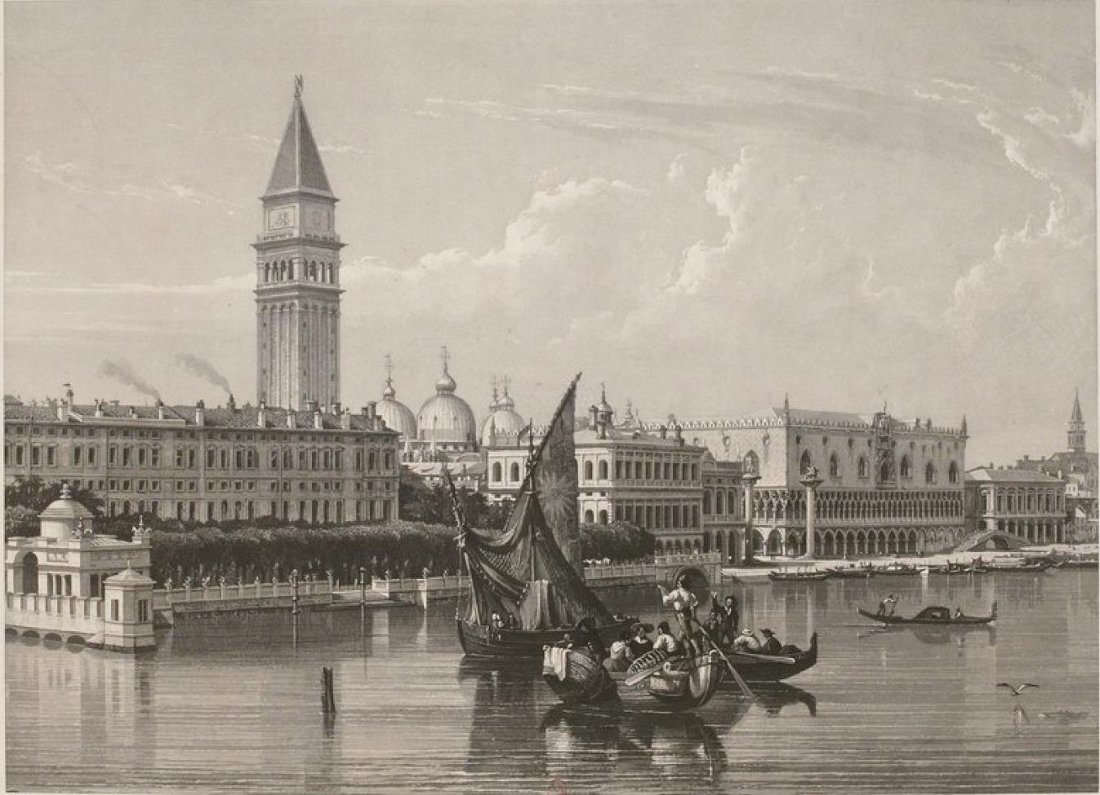

Б. 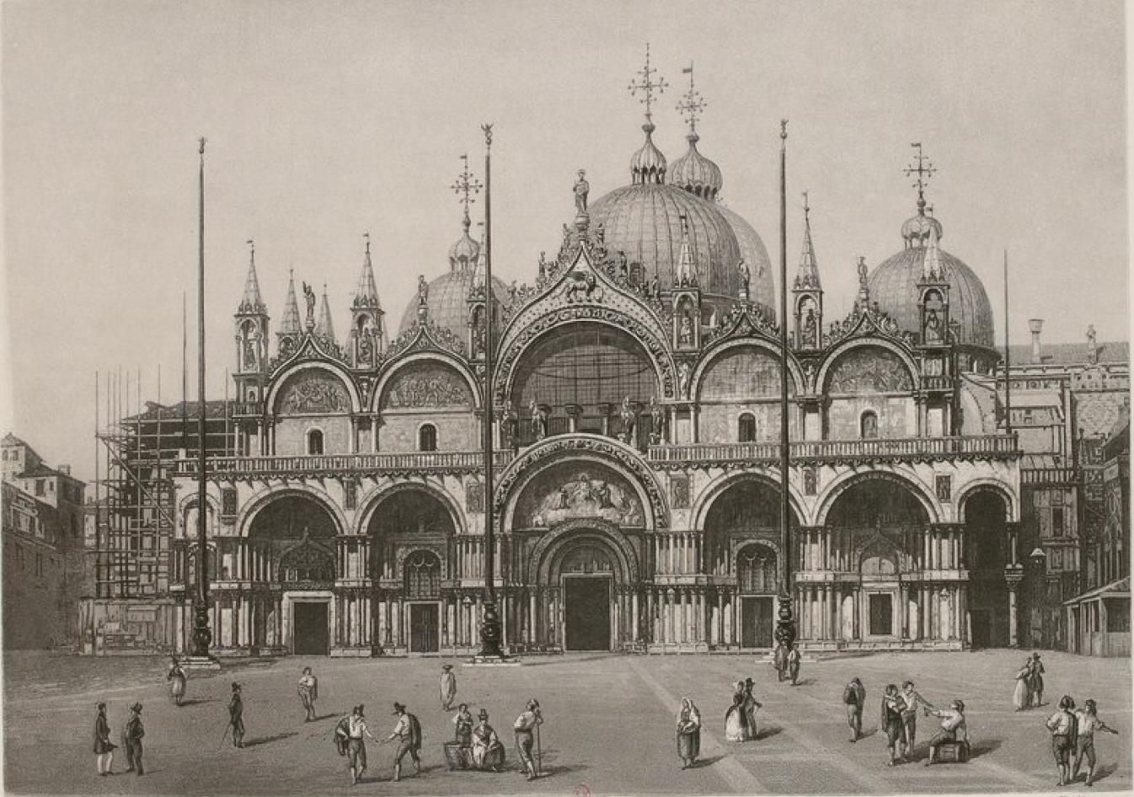

В. 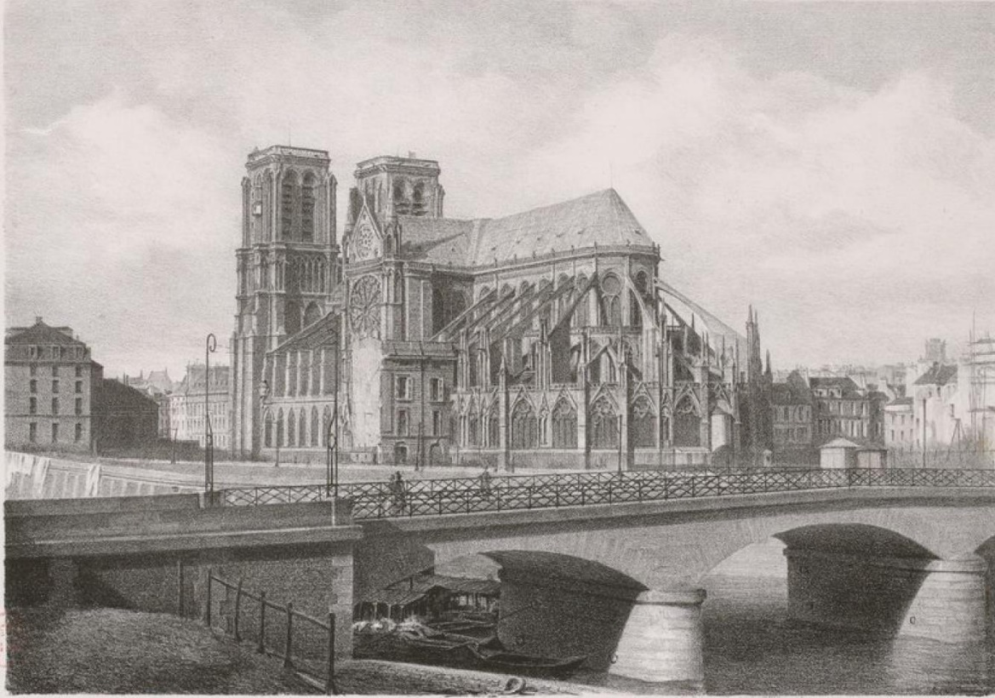

Г. 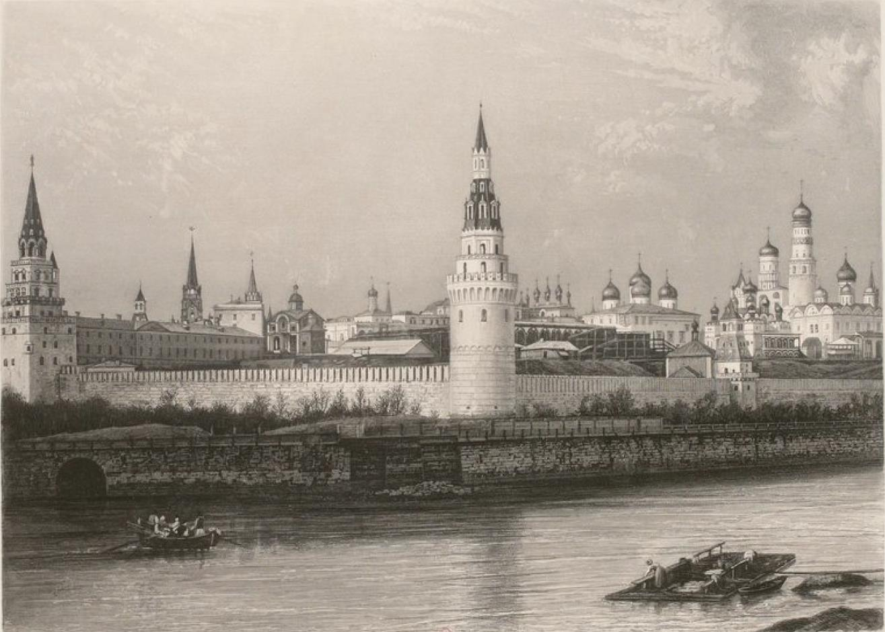
Д. 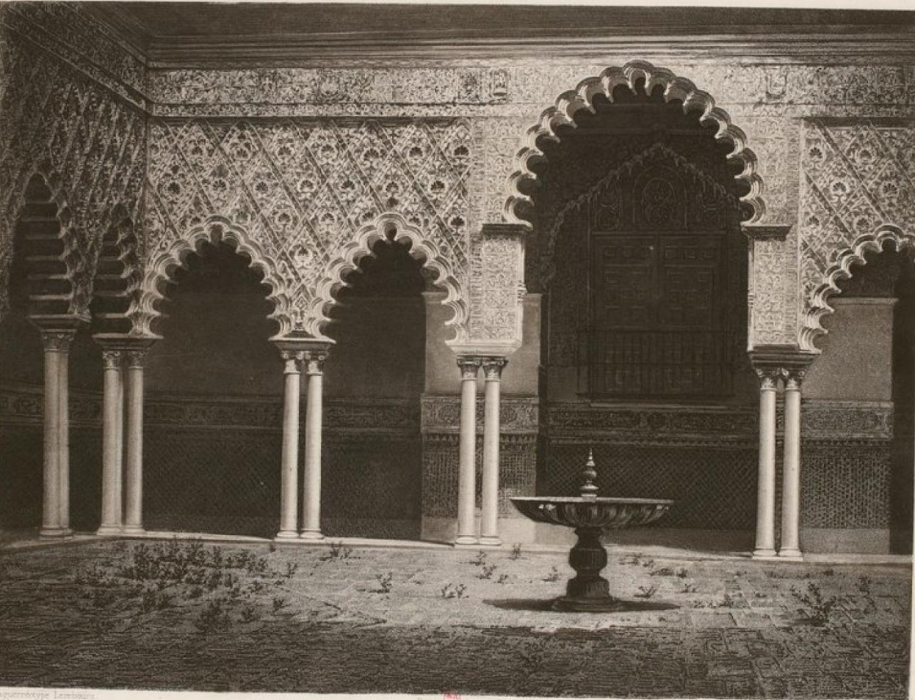

Е. 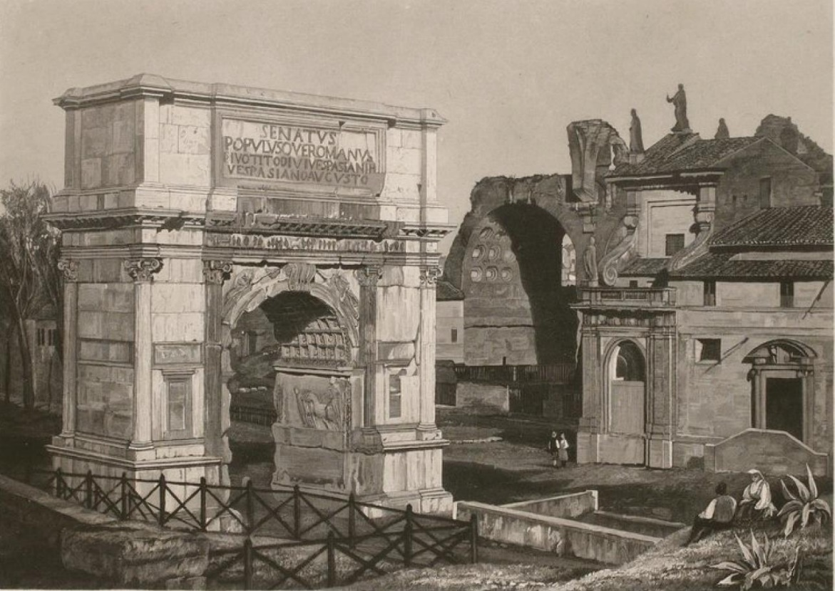

Ж.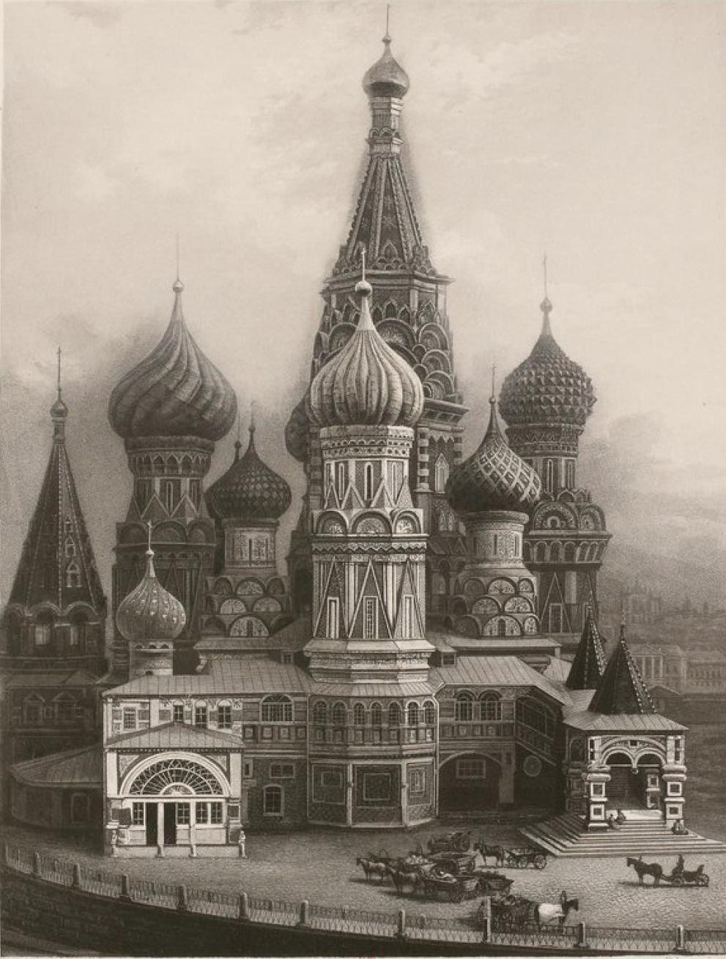

Ответ:
12.1.
1 | 2 | 3 | 4 | 5 | 6
Г | Д | В | Е | Б | Ж

1 балл за каждую верное соответствие
Всего: 6 баллов
12.2. 1 – Кремль (1 балл), 6 – Собор Василия Блаженного (Собор Покрова Пресвятой Богородицы на Рву) (1 балл)
12.3. Москва , Российская империя (1 балл) поскольку указаны даты публикаций, то Россия без «империи» не считается верным ответом.
Всего: 9 баллов.

13. «Статусно-ролевые элементы социального поведения личности».
Ниже представлена схема, включающая статусно-ролевые элементы социального поведения личности. В верхнем квадрате приведены социологические термины, а в нижнем — их содержание. Внесите пропущенные социологические термины в пустые квадраты со знаком вопроса в соответствии с их номером и приведенным к ним содержанием.
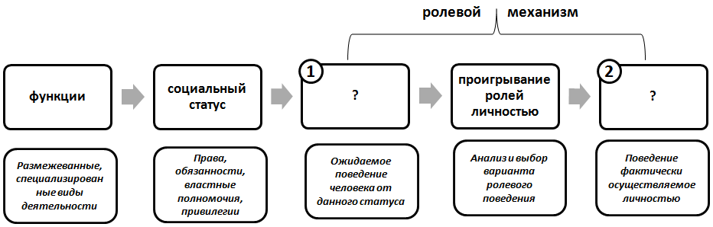

Ответ:
13.1. социальная роль (1 балл)
13.2. ролевое поведение (1 балл)
Всего: 2 балла.

14. Познакомьтесь с приведенными данными и выполните задания.

Что из перечисленного Вам доводилось делать за последний год-полтора в рамках благотворительной, безвозмездной помощи другим людям — как знакомым, так и незнакомым?

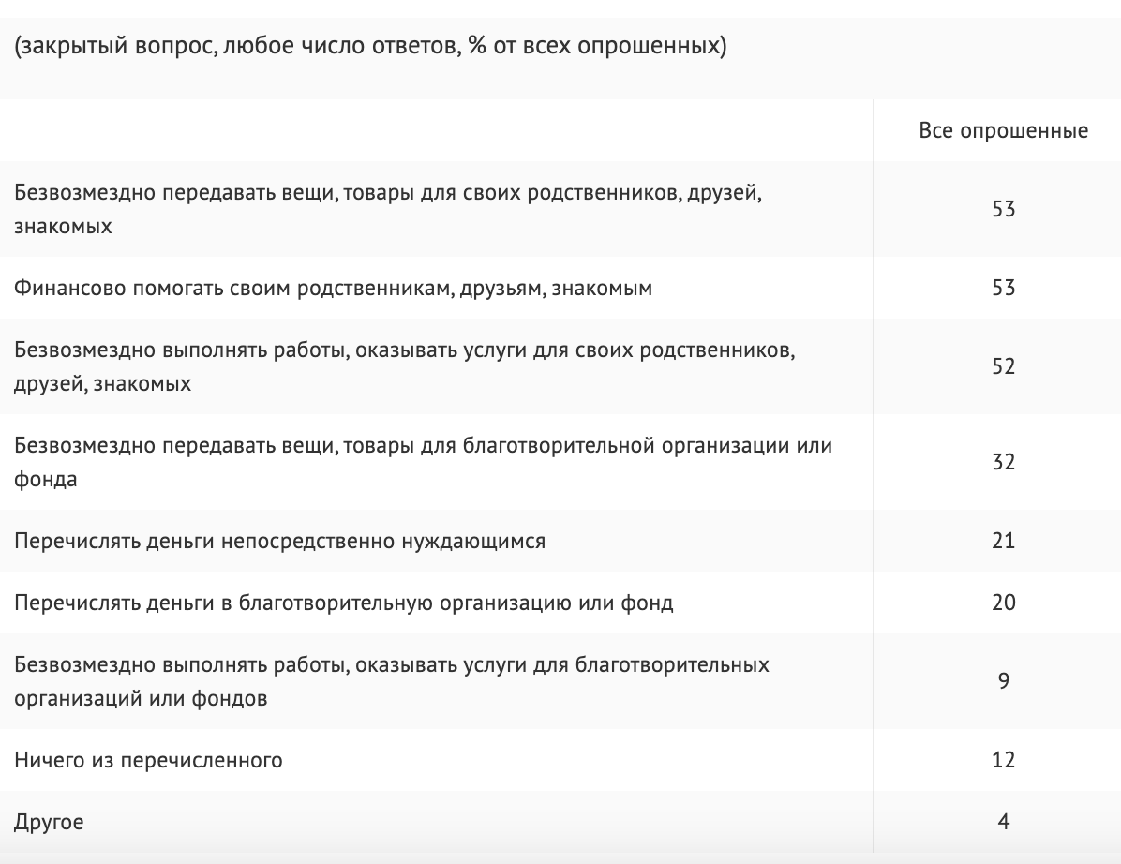

На какие цели Вы жертвовали деньги за последний год?
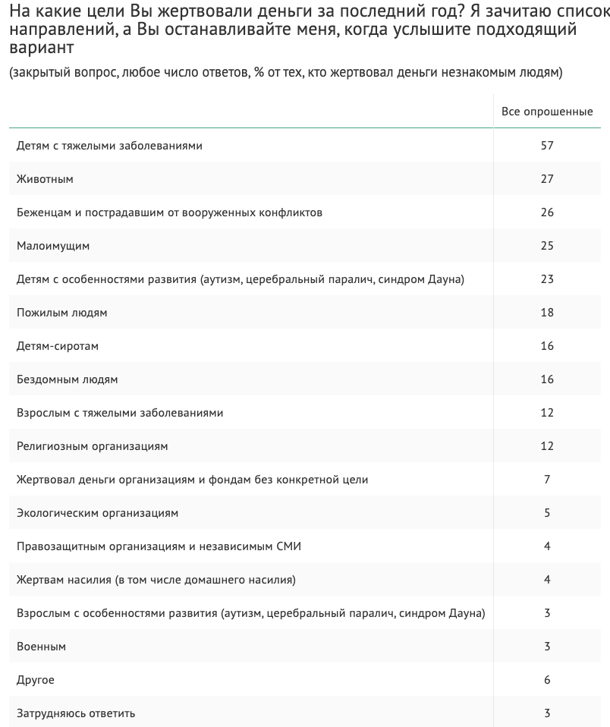

У людей есть разные причины передавать деньги на благотворительность. Пожалуйста, выберите утверждения, которые лучше всего описывают ваши причины. Вы можете выбрать до трех утверждений.
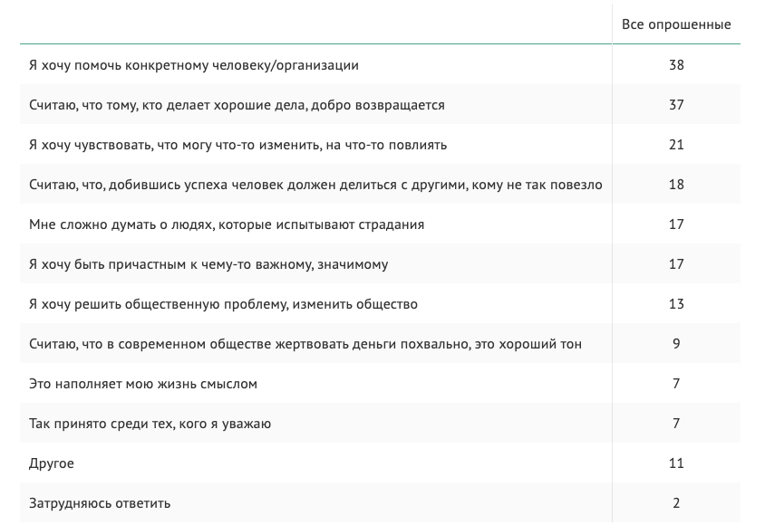

Выберите условия, которые, на Ваш взгляд, могут повысить вероятность того, что Вы пожертвуете деньги благотворительной организации или фонду. Можете выбрать до пяти ответов
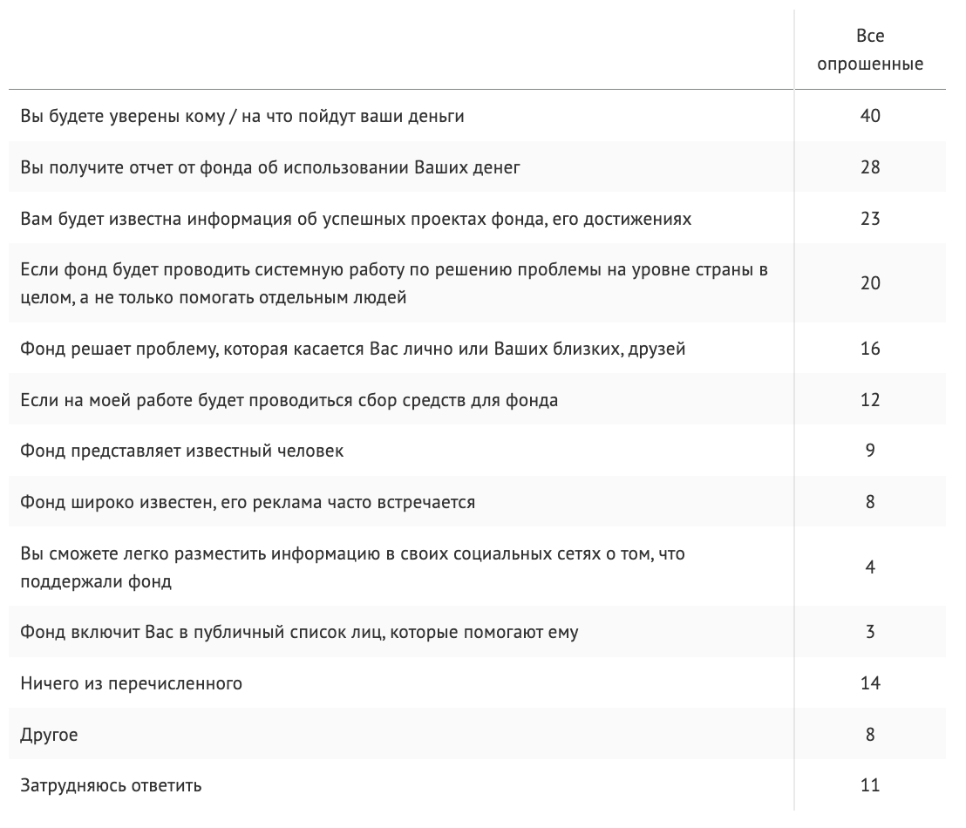Пожалуйста, назовите три основные причины, которые вызывают у вас недоверие к известным вам благотворительным организациям и фондам
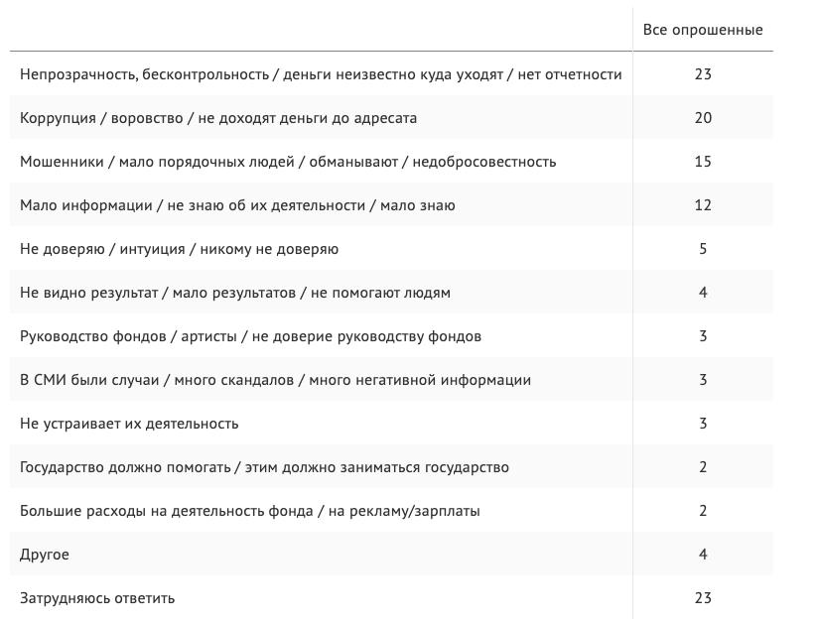

У людей бывают разные причины, почему они предпочитают не жертвовать деньги на благотворительность. Скажите, пожалуйста, какие из следующих утверждений лучше описывают Ваши причины? Вы можете выбрать до трех ответов.
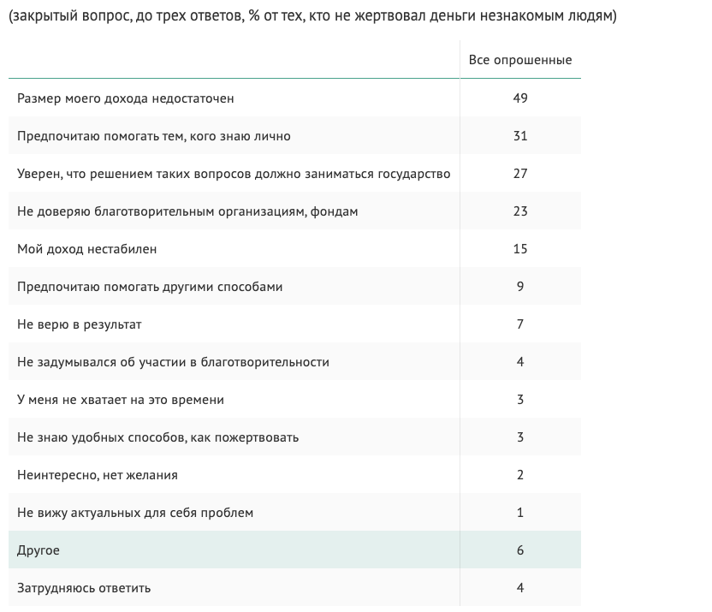

14.1. Кому предпочитают помогать россияне? На основе приведенных данных сформулируйте основную тенденцию (в одном предложении). Приведите не менее трех обоснований сделанного вывода.

Ответ:
Тенденция: В большинстве своем россияне предпочитают помогать тем, кого знают лично. (1 балл)
1) Более половины сообщили, что за последние год-полтора они на безвозмездной основе передавали вещи, товары своим родственникам, друзьям, знакомым (53%).
2) Помогали своему окружению финансово за последнее время также 53%.
3) Каждому второму доводилось оказывать различного рода услуги своим близким на безвозмездной основе (52%).
4) Помощь своему окружению (финансовую, в натуральной форме или в виде услуг) в общей сложности оказывали 79% россиян.
Каждое верное обоснование – 1 балл.
Всего: 4 балла.

14.2. Какой фактор является определяющим при оценке уровня вовлеченности граждан в практики благотворительности? Свой ответ обоснуйте, опираясь на приведенные данные опроса и инфографики.
Ответ:
Определяющий фактор – уровень доверия (1 балл). Граждане, доверяющие известным им благотворительным фондам и организациям, вдвое чаще россиян в целом оказывают им финансовую поддержку (38% против 20%) (1 балл).
Всего: 2 балла.

14.3. За последние полтора года практика пожертвований незнакомым людям носила преимущественно единовременный характер. Проведите сравнительный анализ ответов россиян и определите, кто был основным адресатом этих пожертвований. Свой ответ обоснуйте.
Ответ:
Основной адресат – дети. (1 балл)
57% декларируют, что перечисляли деньги детям с тяжелыми заболеваниями, 23% — с особенностями развития, 16% — детям-сиротам.
Существенно меньше благотворителей за этот период оказывали финансовую помощь взрослым (35%), животным (27%).
Верное обоснование – 1 балл.
Всего: 2 балла.

14.4. В современной России создано большое число благотворительных фондов. Какие тенденции отношений россиян и благотворительных фондов прослеживаются на основе приведенных данных? Сформулируйте две тенденции. Свой ответ обоснуйте.
Ответ:
1) Уровень доверия россиян к известным им благотворительным организациям и фондам относительно высокий — в той или иной степени им доверяют 30%. (1 балл)
2) Нет доверия к благотворительным фондам и организациям у четверти наших сограждан (24%). (1 балл)
Возможное обоснование: в числе ключевых причин — непрозрачность, бесконтрольность их деятельности (23% среди тех, кто не доверяет), воровство денежных средств (20%), вероятность обмана (15%); каждый восьмой назвал недостаток информации о благотворительных организациях, свою слабую информированность об их деятельности (12%). (1 балл)
Всего: 3 балла.

14.5. Что могут сделать сами фонды для повышения доверия к ним? Сформулируйте две возможные меры, опираясь на приведенные данные.
Ответ:
Опираясь на данные о мотивах недоверия к фондам может быть предложена следующая мера:
- Для жертвователей представляет ценность, с одной стороны, подробная информация о том, кому и на какие цели будет направлено его пожертвование, а с другой — история получателя. Следовательно, фонды должны повысить свою открытость как до момента пожертвований, так и предоставлять подробный отчет после. (1 балл)
Опираясь на данные об условиях, которые могут повысить вероятность пожертвований фондам может быть предложена следующая мера:
- Для 23% важны истории успеха работы фонда, вероятно, не только как подтверждение того, что фонд расходует деньги по назначению, но и как подтверждение возможности фонда влиять на ситуацию. Еще 20% с большей охотой будут жертвовать фондам, которые занимаются системной работой по решению определенной проблемы, а не только помогают отдельным людям.
Значит фонд должен рассказывать об историях достигнутого успеха и показывать системную работу по решению проблем. (1 балл)
Всего: 2 балла.
Всего за задание: 13 баллов.

14.6. Благотворительность может осуществляться разными способами, но как социокультурный феномен она несет в себе общие социальные функции. Назовите три таких функции и приведите примеры их реализации.

Ответ:
1) экономическая: обеспечение достойного существования тех граждан, которые в силу объективных особенностей и жизненных ситуаций не способны самостоятельно позаботиться о себе;
2) социальная: снятие социальной напряженности путем выравнивания уровня жизни, поддержки самых обездоленных слоев населения, которые по объективным обстоятельствам не могут адаптироваться в новых условиях;
3) политическая: реализация механизмов обратной связи населения и властных структур, формулирование социальных приоритетов от имени тех, кто в социальном плане в силу объективных причин не способен отстаивать свои права;
4) рыночная: восполнение недостатков социальной политики государства и функционирования рыночных механизмов прежде всего, за счет оперативности и адресности доставляемой помощи, что повышает ее эффективность;
5) маркетинговая: удовлетворение потребностей филантропов, оказание донорам услуг по осуществлению благотворительных проектов, одновременно – культивация альтруистических и человеколюбивых настроений в обществе.
Приведенные примеры должны быть сформулированы в контексте разъяснений функций.
Каждая верно названная и проиллюстрированная функция – 1 балл.
Всего: 3 балла.

14.7. Решите задачу:
Фонд А. объявил сбор средств на лечение гражданина Н., которому требовалась операция и последующая реабилитация стоимостью 1,5 млн руб. Было собрано 2 млн руб. Операция прошла успешно, гражданин Н. полностью излечился.
Что фонд может/должен сделать с оставшимися после сбора денежными средствами? Ответ должен быть обоснован данными опроса, инфографики и нормами права.

Ответ:
- Представить отчет о расходовании, как того ждут респонденты (хотя бы по их запросу).
- Фонд может использовать средства на цели, для которых он был создан (Федеральный закон «О благотворительной деятельности и добровольчестве (волонтерстве)» от 11.08.1995 № 135-ФЗ), о чем он должен уведомить в начале сбора средств.
- По закону он должен вернуть не использованные средства жертвователям, так как цель сделки достигнута.
Каждое верно обоснованное действие 1 балл.
Всего: 3 балла.
Всего за задание: 19 баллов.

